ΤΑΞΗ : Γ’ (Συναρτήσεις)

- Ποια από τα παρακάτω παριστάνουν συνάρτηση ; (Μ.4)

α) β)
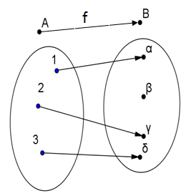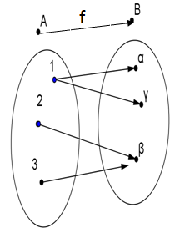
γ) δ)
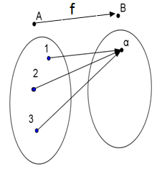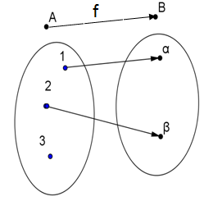

ε) στ)
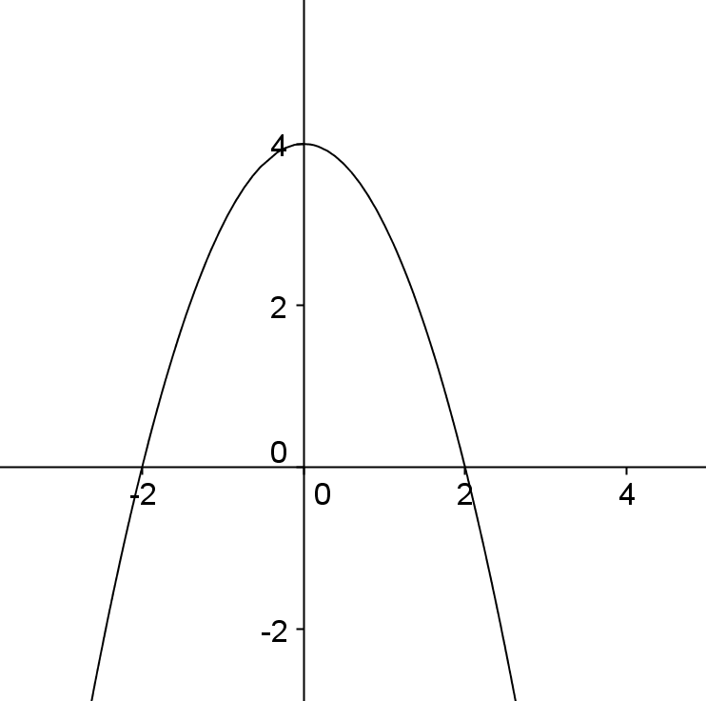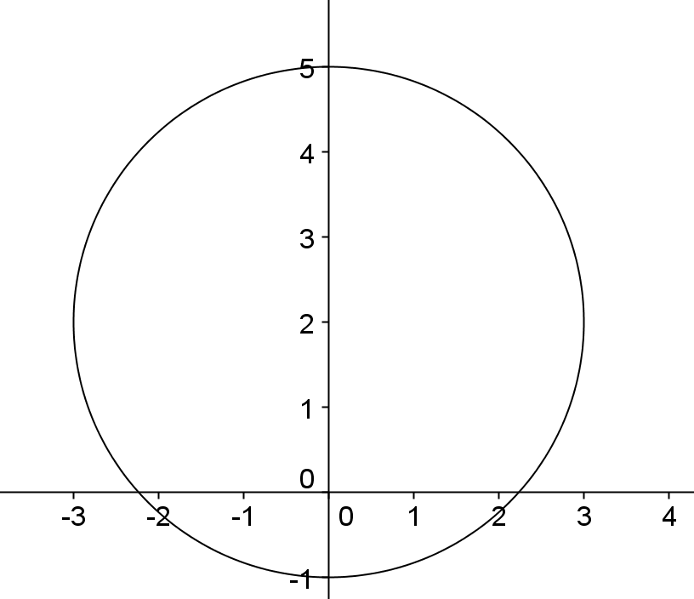

ζ) G= {(1,1) , (1,2) , (-1,0) , (-3,4)} η) Η={(-1,1) , (0,2), (1,3) , (2,5)}

2)Δίνεται η συνάρτηση f: Α→Β με f(χ) = 2χ+1 και πεδίο ορισμού Α={-2,-1,3,4} .
Να βρείτε: i) το πεδίο τιμών f(Α) της συνάρτησης f.
ii) το γράφημα G της συνάρτησης f. (Μ.2)

3)Να βρείτε το πεδίο ορισμού των συναρτήσεων που ορίζονται από τους πιο κάτω τύπους: (Μ.2)
α) f(χ) = χ² + 1 β)f(χ) =$\sqrt{χ-5}$ γ) f(χ)=$\frac{2χ+1}{χ-3}$

δ) f(χ) = $\frac{\sqrt{χ+1}}{χ-2}$
4) Να βρείτε το πεδίο ορισμού και το πεδίο τιμών των συναρτήσεων για τις γραφικές παραστάσεις που δίνονται πιο κάτω.(M.2)
α) β)
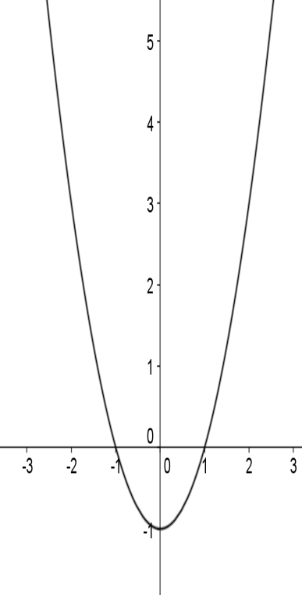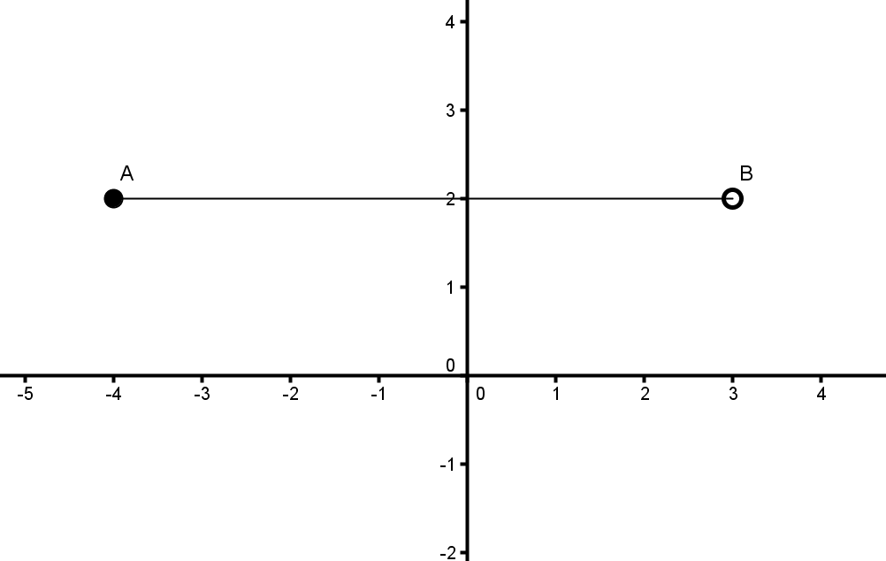
γ) δ)
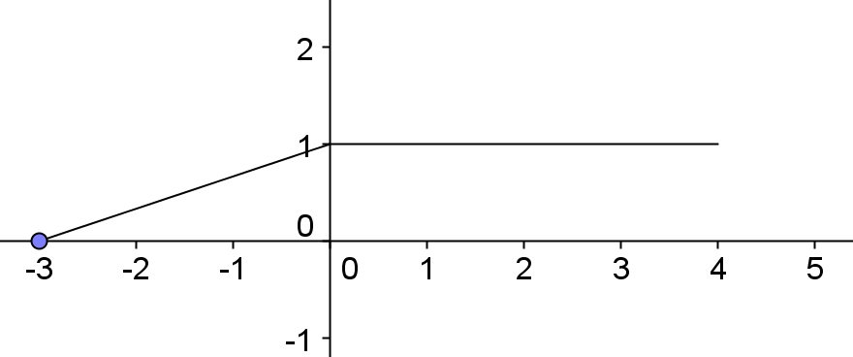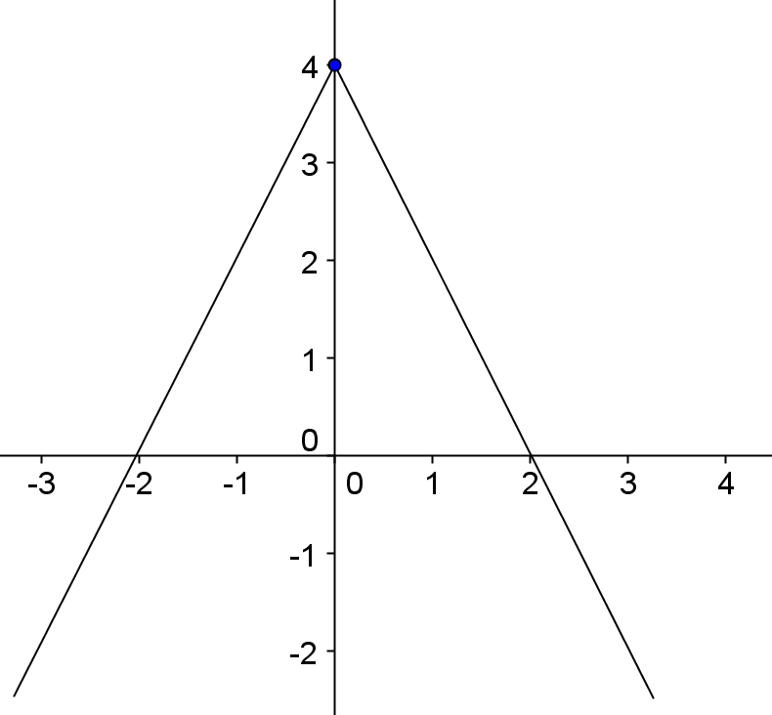

5)Να βρείτε την τιμή του α ώστε το σημείο (-1,4) να ανήκει στην γραφική παράσταση της συνάρτησης f(χ) = 2-αχ +3χ² . (Μ.2)

6)Να εξετάσετε αν οι πιο κάτω συναρτήσεις είναι άρτιες , περιττές , σταθερές ή τίποτα από τα τρία και να δικαιολογήσετε την απάντηση σας.(Μ.4)
α) f(χ) = χ² + 1 β) f(χ) = χ³ – χ γ) f(χ) =$\sqrt{χ+2}$

δ) f(χ) = 3(χ + 1) – 4 -3χ

7) Πιο κάτω φαίνονται οι γραφικές παραστάσεις συναρτήσεων. Ποιες από αυτές είναι άρτιες και ποιες είναι περιττές; Να δικαιολογήσετε την απάντηση σας.(Μ.2)
α) β)
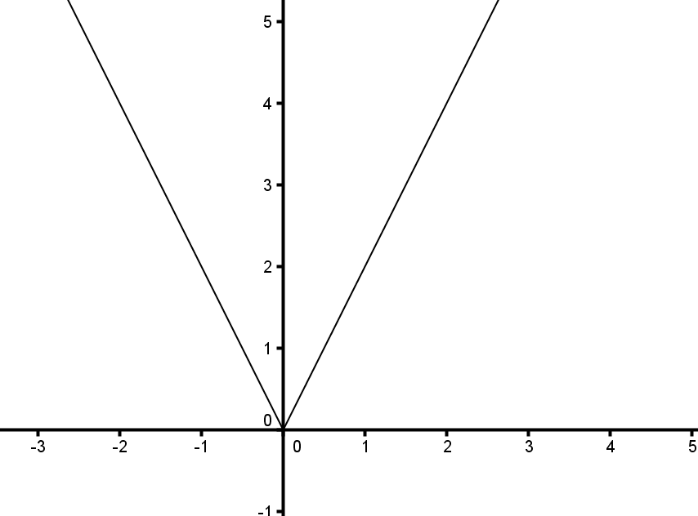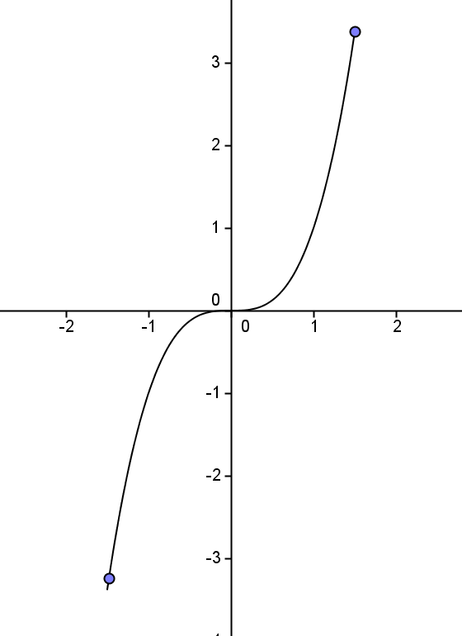

γ) δ)
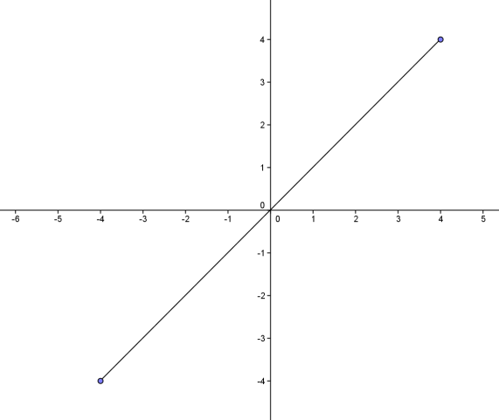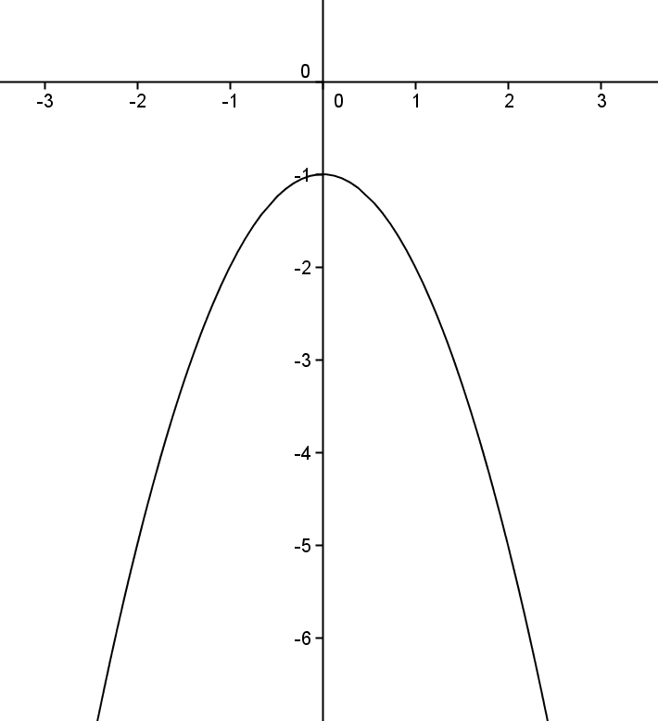
8) Να συμπληρώσετε τις πιο κάτω γραφικές παραστάσεις ώστε να αναπαριστούν:
α) Άρτια συνάρτηση: (M.1)
i) ii)

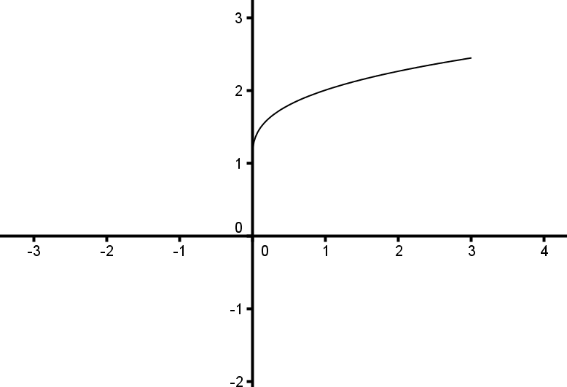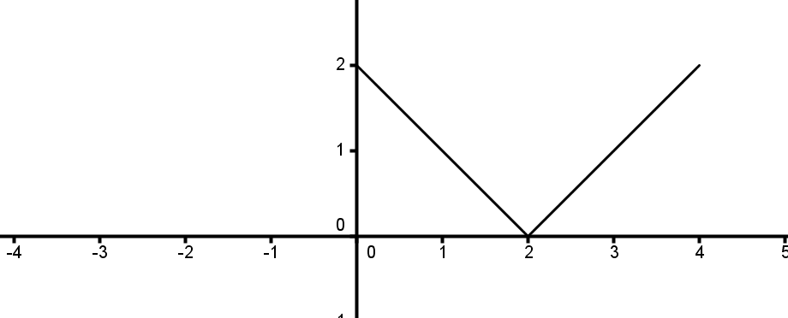

β) Περιττή συνάρτηση(M.1)
i) ii)
